Памятка для родителей

«Чистота –
залог здоровья!»

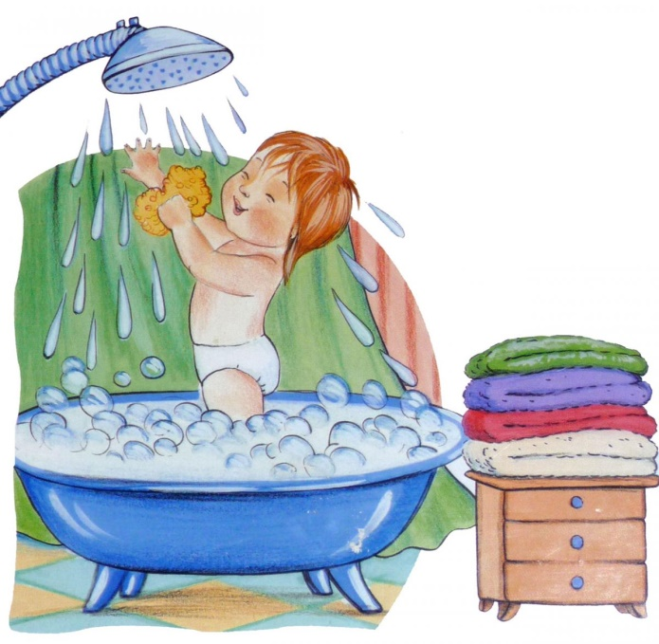

Подготовила воспитатель: Зиянбаева А.А.

Для Вас, родители!

Правила личной гигиены для детей должны соблюдаться в определенном возрасте малыша. В первые годы жизни вашей крохи вы должны следить за тем, чтобы через каждые два часа ребенок засыпал. Бодрствовать ребенок должен в среднем от пяти до семи часов в день. В более позднем возрасте уделяйте детскому сну вашего малыша меньше времени. Когда ребенок становится немного старше, следите за тем, чтобы ваш ребенок через каждый час мыл руки. Иначе есть вероятность подхватить очень серьезное заболевание.
Руки также надо непременно мыть, выйдя из туалета. Это обязательное условие личной гигиены не только ребенка. Если в вашем доме живут домашние животные, следите, чтобы ваш малыш после соприкосновения с ними также вымыл руки. Также очень важно уметь правильно мыть руки. Научите ребенка не просто споласкивать их без применения мыла, объясните, что необходимо взять мыло, вымыть руки, а затем насухо протереть бумажным полотенцем. Ваш малыш скорее всего посещает детский сад. Эти же правила нужно объяснить ребенку, чтобы в общественных местах малыш не забывал выполнять правила гигиены.
Объясните ребенку, что крайне нежелательно часто дотрагиваться руками до носа и нельзя чесать глаза грязными руками. Таким образом, бактерии попадают на слизистую оболочку носа и глаз и дают дальнейшее развитие заболевания. Следите за тем, чтобы в кармане детской куртки всегда присутствовал платочек. Таким образом, при чихании или кашле малыш прикроет рот и инфекция не станет распространяться дальше по воздуху. Естественно, медики твердят о том, что лучшим способом личной гигиены для ребенка является частое мытье рук. Это самый лучший способ не допустить проникновения инфекции.
Ребенку необходимо не просто намылить руки и смыть, нужно мылить руки в течение минуты, затем смыть, только в этом случае это принесет пользу. Научите ребенка чистить зубки правильно. Этому нужно обучить малыша в возрасте двух лет. Объясните вашему ребенку, что щетку необходимо мыть перед чисткой зубов и после. Объясните вашему ребенку, что зубки необходимо чистить 2 раза в день, после того, как он поел, ведь оставшаяся пища разъедает его молочные зубки, что влечет за собой образование кариеса. Если ребенок решил перекусить где-то, скажите, чтобы обязательно хотя бы сполоснул полость рта. Научите малыша расчесываться, ведь это также является гигиенической нормой каждого человека.
Залогом здоровья ребенка считается своевременное подстригание ногтей. Вы должны выделить ребенку индивидуальные средства по личному уходу. У малыша должно быть свое полотенце, зубная щетка, мыло, расческа. Приучите вашего ребенка самостоятельно принимать душ, первое время конечно это будет совсем маленькая струя воды, но это только в первых попытках приучить малыша ухаживать за собой самостоятельно, без посторонней помощи. Напор воды делайте слабый, так как ваш ребенок может испугаться и это станет самым большим страхом в дальнейшие годы для ребенка. Шампунь для ребенка выбирайте тот который не вызывает слез. Купите вашему ребенку халат. Обязательно наличие индивидуальных тапочек, мочалки. Выделите малышу полотенце яркого цвета. Таким образом, вашему ребенку будет приятнее им пользоваться и он быстрее привыкнет к нему.
Следите за здоровьем вашего ребенка, ведь правила гигиены необходимо соблюдать всем, от малого до великого.

Правила гигиены
Чтобы быть всегда здоровым, очень бодрым и весёлым, день с зарядки начинай, гигиену соблюдай!
Правило №1 Правило №2
Правило №3 Правило №4

Правило №5 Правило №6
Правило №7 Правило №8
Правило №9
Будьте здоровы и берегите своих детей!

